Отчет

по лабораторной работе №2

Шишук Владислав Олегович, НПМбд-03-21

Table of Contents

# Цель работы

Изучить идеологию и применение средств контроля версий, освоить умения по работе с git.

# Задание

-Создать базовую конфигурацию для работы с git.  
– Создать ключ SSH.  
– Создать ключ PGP.  
– Настроить подписи git.  
– Зарегистрироваться на Github.  
– Создать локальный каталог для выполнения заданий по предмету.

# Выполнение лабораторной работы

1). Создаем учетную запись на https://github.com . (рисунок 1)

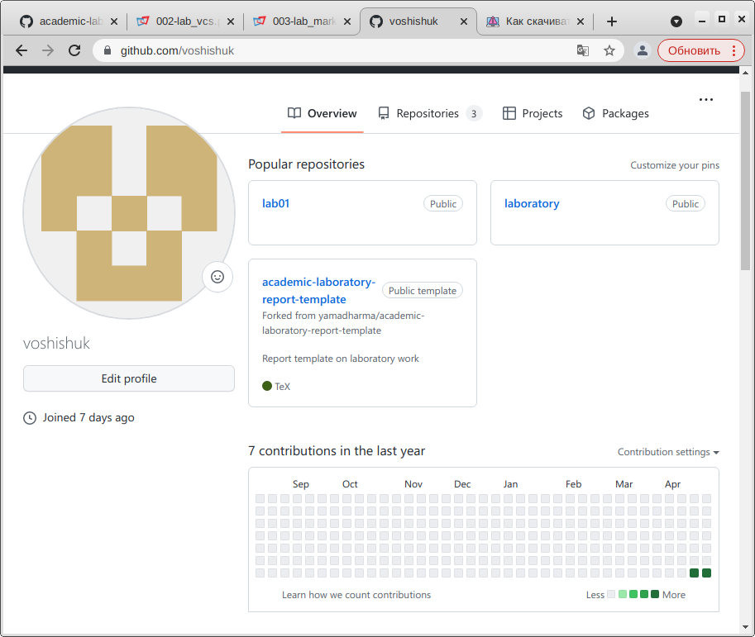

рис.1 Создание учетной записи

2). Задаем имя и email владельца репозитория.Также настраиваем верификацию и подписание коммитов git.(рисунок 2)

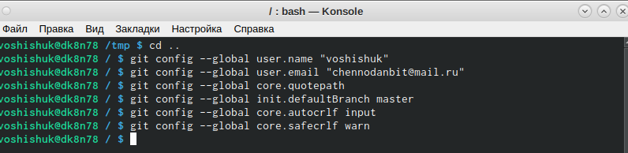

рис.2 настройка

3). Создаем ключи ssh по алгоритмам rsa и ed25519 (рисунок 3)

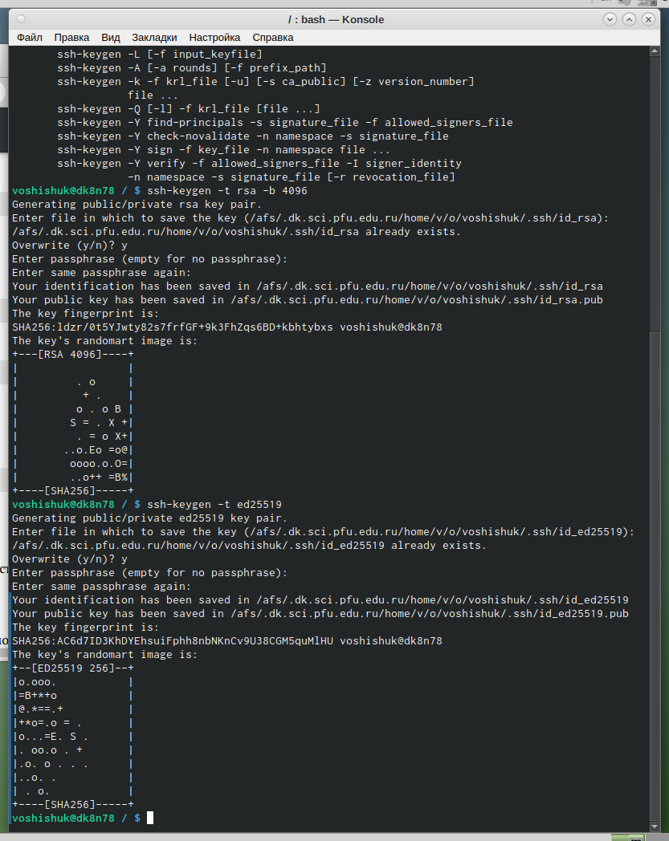

рис.3 Создание ключа ssh

4). Генерируем ключ pgp.(рисунок 4)

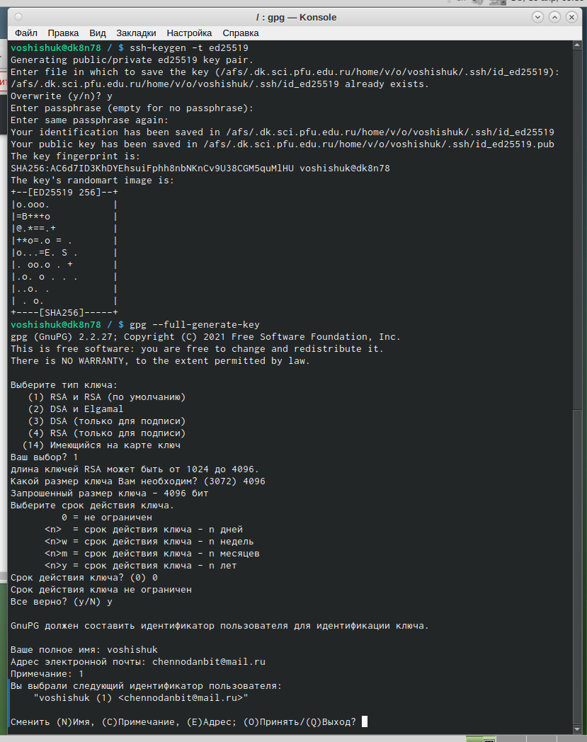

рис.4 Создание ключа pgp

5). Выводим список ключей. (рисунок 5)

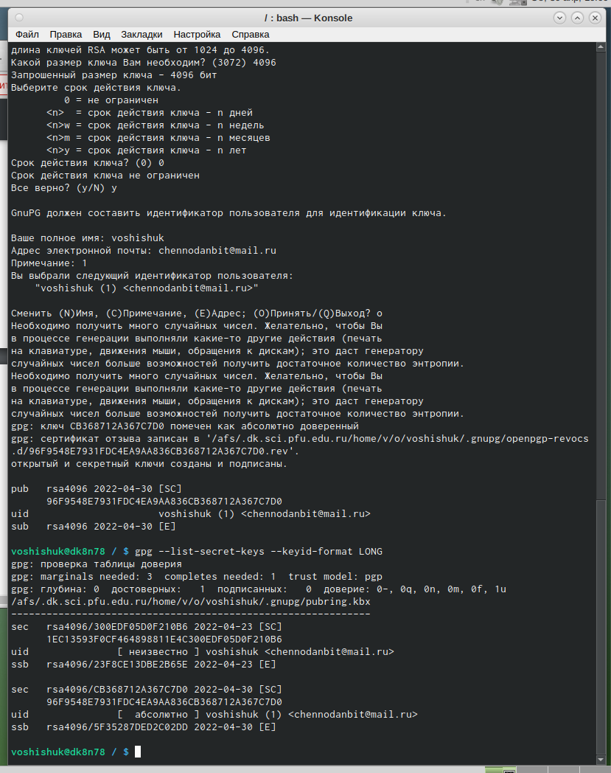

рис.5 выввод ключей

6). Далее выодим pgp ключ с помощью команды gpg –armor –export “отпечаток улюча” (рисунок 6)

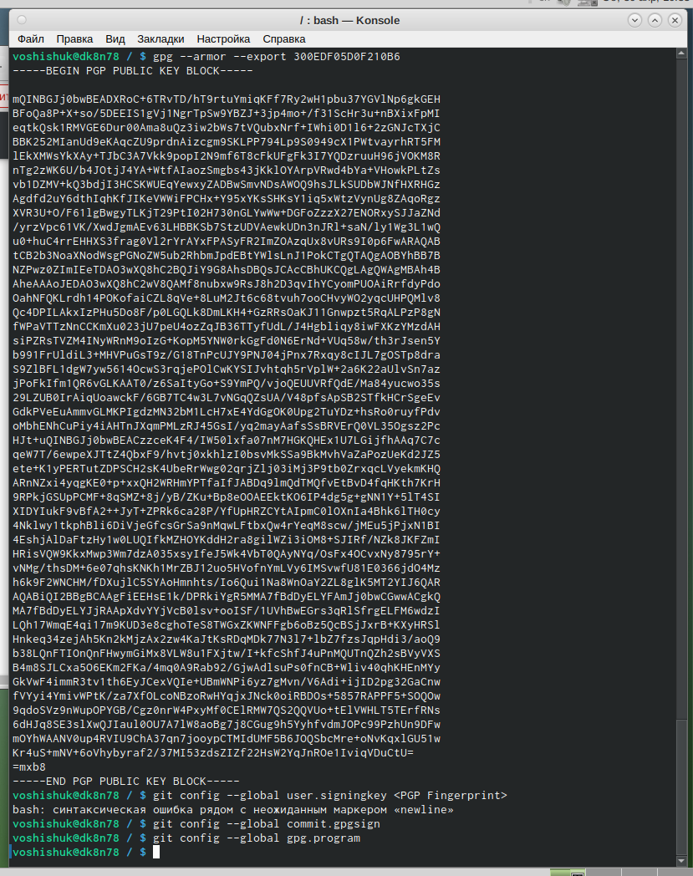

рис.6 pgp ключ

7). Вводим ключ на GitHub.(рисунок 7)

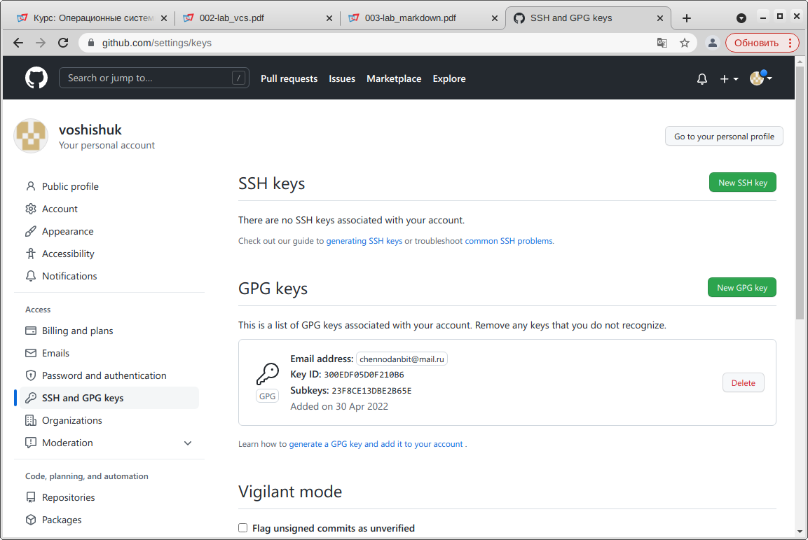

рис.7 ввод ключа

8). К сожалению, при настройке gh терминал писал что, команды gh не найдены.(рисунок 8)

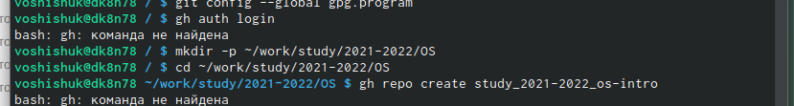

рис.8

# Выводы

Освоил некоторые навыки по работе с Git, применил средства контроля версий за время выполнения данной лабороторной работы.